Bài tập lab 10
Họ và tên: Trần Trọng Hiếu
Lớp: CNPM2
MSSV: 1150080093
Chuẩn bị: Trước khi làm bài thì em sẽ cấu hình lại file pom.xml
Nội dung file pom.xml:
<project xmlns="http://maven.apache.org/POM/4.0.0"
xmlns:xsi="http://www.w3.org/2001/XMLSchema-instance"
xsi:schemaLocation="http://maven.apache.org/POM/4.0.0 https://maven.apache.org/xsd/maven-4.0.0.xsd">
<modelVersion>4.0.0</modelVersion>

<groupId>lab10</groupId>
<artifactId>api-testing-lab10</artifactId>
<version>1.0-SNAPSHOT</version>
<name>Lab10 API Testing</name>

<properties>
<maven.compiler.source>17</maven.compiler.source>
<maven.compiler.target>17</maven.compiler.target>
<project.build.sourceEncoding>UTF-8</project.build.sourceEncoding>
<restassured.version>5.4.0</restassured.version>
<testng.version>7.10.2</testng.version>
<selenium.version>4.21.0</selenium.version>
<allure.version>2.29.1</allure.version>
<webdrivermanager.version>5.8.0</webdrivermanager.version>
<jackson.version>2.17.0</jackson.version>
</properties>

<dependencies>
<dependency>
<groupId>org.testng</groupId>
<artifactId>testng</artifactId>
<version>${testng.version}</version>
<scope>test</scope>
</dependency>

<dependency>
<groupId>io.rest-assured</groupId>
<artifactId>rest-assured</artifactId>
<version>${restassured.version}</version>
<scope>test</scope>
</dependency>

<dependency>
<groupId>io.rest-assured</groupId>
<artifactId>json-schema-validator</artifactId>
<version>${restassured.version}</version>
<scope>test</scope>
</dependency>

<dependency>
<groupId>com.fasterxml.jackson.core</groupId>
<artifactId>jackson-databind</artifactId>
<version>${jackson.version}</version>
</dependency>

<dependency>
<groupId>org.seleniumhq.selenium</groupId>
<artifactId>selenium-java</artifactId>
<version>${selenium.version}</version>
<scope>test</scope>
</dependency>

<dependency>
<groupId>io.github.bonigarcia</groupId>
<artifactId>webdrivermanager</artifactId>
<version>${webdrivermanager.version}</version>
<scope>test</scope>
</dependency>

<dependency>
<groupId>io.qameta.allure</groupId>
<artifactId>allure-testng</artifactId>
<version>${allure.version}</version>
<scope>test</scope>
</dependency>
</dependencies>

<build>
<plugins>
<plugin>
<groupId>org.apache.maven.plugins</groupId>
<artifactId>maven-compiler-plugin</artifactId>
<version>3.11.0</version>
<configuration>
<source>${maven.compiler.source}</source>
<target>${maven.compiler.target}</target>
</configuration>
</plugin>

<plugin>
<groupId>org.apache.maven.plugins</groupId>
<artifactId>maven-surefire-plugin</artifactId>
<version>3.2.5</version>
<configuration>
<suiteXmlFiles>
<suiteXmlFile>testng.xml</suiteXmlFile>
</suiteXmlFiles>
<systemPropertyVariables>
<allure.results.directory>${project.basedir}/allure-results</allure.results.directory>
</systemPropertyVariables>
</configuration>
</plugin>
</plugins>
</build>
</project>
Bài 1:
Trong Bài 1, em thực hiện xây dựng một lớp nền tảng tên là ApiBaseTest để dùng chung cấu hình cho toàn bộ các API test. Sau đó em viết 4 test GET cơ bản để kiểm tra các endpoint của website reqres.in. Đây là bước mở đầu rất quan trọng vì nếu cấu hình nền tảng tốt thì các bài sau như POST, PUT, DELETE, schema validation, authorization và performance đều có thể tái sử dụng lại.
Mục tiêu của Bài 1 là:
- Hiểu cách sử dụng REST Assured để gọi API theo cú pháp Given–When–Then
- Hiểu cách kiểm tra HTTP status code
- Hiểu cách đọc dữ liệu JSON response bằng JSON path
- Biết cách tạo requestspecification để gom cấu hình dùng chung
- Biết cách tạo responsespecification để gom assertion dùng chung
- Biết cách viết test GET cho API tồn tại và API không tồn tại
- Biết cách tổ chức test theo hướng tái sử dụng, đúng với tinh thần của đề bài
Tạo file ApiBaseTest.java:
package base;

import static org.hamcrest.Matchers.lessThan;

import org.testng.annotations.BeforeClass;

import io.restassured.builder.RequestSpecBuilder;
import io.restassured.builder.ResponseSpecBuilder;
import io.restassured.filter.log.RequestLoggingFilter;
import io.restassured.filter.log.ResponseLoggingFilter;
import io.restassured.http.ContentType;
import io.restassured.specification.RequestSpecification;
import io.restassured.specification.ResponseSpecification;

public class ApiBaseTest {

protected RequestSpecification requestSpec;
protected ResponseSpecification responseSpec;

@BeforeClass
public void setupApiSpec() {
requestSpec = new RequestSpecBuilder()
.setBaseUri("https://reqres.in")
.setBasePath("/api")
.setContentType(ContentType.JSON)
.addHeader("Accept", "application/json")
.addFilter(new RequestLoggingFilter())
.addFilter(new ResponseLoggingFilter())
.build();

responseSpec = new ResponseSpecBuilder()
.expectContentType(ContentType.JSON)
.expectResponseTime(lessThan(3000L))
.build();
}
}
Giải thích từng dòng quan trọng:
protected RequestSpecification requestSpec;
Biến này dùng để chứa toàn bộ cấu hình chung của request. Vì để protected, nên các class con như Bai1_GetApiTest có thể dùng trực tiếp.
protected ResponseSpecification responseSpec;
Biến này dùng để chứa assertion chung cho response, đặc biệt là contentType và response time.
@BeforeClass
Annotation này giúp method setupApiSpec() chạy trước tất cả test trong class. Như vậy trước khi test bắt đầu, requestSpec và responseSpec đã được khởi tạo đầy đủ.
.setBaseUri("https://reqres.in")
Dòng này khai báo địa chỉ gốc của API.
.setBasePath("/api")
Dòng này giúp các test bên dưới chỉ cần gọi "/users" thay vì viết đầy đủ https://reqres.in/api/users.
.setContentType(ContentType.JSON)
Thiết lập kiểu dữ liệu gửi đi là JSON.
.addHeader("Accept", "application/json")
Khai báo client mong muốn server trả về JSON.
.addFilter(new RequestLoggingFilter())
Dùng để log request, rất hữu ích khi debug.
.addFilter(new ResponseLoggingFilter())
Dùng để log response, giúp thấy rõ response body và status code.
.expectContentType(ContentType.JSON)
Tất cả response của Bài 1 đều mong đợi ở định dạng JSON.
.expectResponseTime(lessThan(3000L))
Đây là SLA chung theo đề và theo phần lý thuyết: thời gian phản hồi phải nhỏ hơn 3000ms.
Tạo file Bai1_GetApiTest.java:
package tests.lab10;

import static io.restassured.RestAssured.given;
import static org.hamcrest.Matchers.anEmptyMap;
import static org.hamcrest.Matchers.containsString;
import static org.hamcrest.Matchers.equalTo;
import static org.hamcrest.Matchers.everyItem;
import static org.hamcrest.Matchers.greaterThan;
import static org.hamcrest.Matchers.hasKey;
import static org.hamcrest.Matchers.not;
import static org.hamcrest.Matchers.emptyOrNullString;

import org.testng.annotations.Test;

import base.ApiBaseTest;

public class Bai1_GetApiTest extends ApiBaseTest {

@Test(description = "Bai 1 - Test 1: GET /api/users?page=1")
public void testGetUsersPage1() {
given()
.spec(requestSpec)
.queryParam("page", 1)
.when()
.get("/users")
.then()
.spec(responseSpec)
.statusCode(200)
.body("page", equalTo(1))
.body("total_pages", greaterThan(0))
.body("data.size()", greaterThan(0));
}

@Test(description = "Bai 1 - Test 2: GET /api/users?page=2")
public void testGetUsersPage2() {
given()
.spec(requestSpec)
.queryParam("page", 2)
.when()
.get("/users")
.then()
.spec(responseSpec)
.statusCode(200)
.body("page", equalTo(2))
.body("data.id", everyItem(not(equalTo(null))))
.body("data.email", everyItem(containsString("@")))
.body("data.first_name", everyItem(not(emptyOrNullString())))
.body("data.last_name", everyItem(not(emptyOrNullString())))
.body("data.avatar", everyItem(containsString("http")));
}

@Test(description = "Bai 1 - Test 3: GET /api/users/3")
public void testGetSingleUser3() {
given()
.spec(requestSpec)
.when()
.get("/users/3")
.then()
.spec(responseSpec)
.statusCode(200)
.body("data.id", equalTo(3))
.body("data.email", containsString("@reqres.in"))
.body("data.first_name", not(emptyOrNullString()));
}

@Test(description = "Bai 1 - Test 4: GET /api/users/9999")
public void testGetUserNotFound() {
given()
.spec(requestSpec)
.when()
.get("/users/9999")
.then()
.spec(responseSpec)
.statusCode(404)
.body("$", anEmptyMap());
}
}

Kết quả: Sau khi cấu hình lại ApiBaseTest với đúng baseUri, basePath=/api và thêm header x-api-key, các test của Bài 1 đã thực thi thành công. Kết quả cho thấy API trả về đúng mã trạng thái mong đợi cho các trường hợp lấy danh sách người dùng, lấy chi tiết người dùng và xử lý khi không tìm thấy dữ liệu. Tổng số test chạy là 4, tất cả đều pass, không có lỗi và không có test bị bỏ qua.
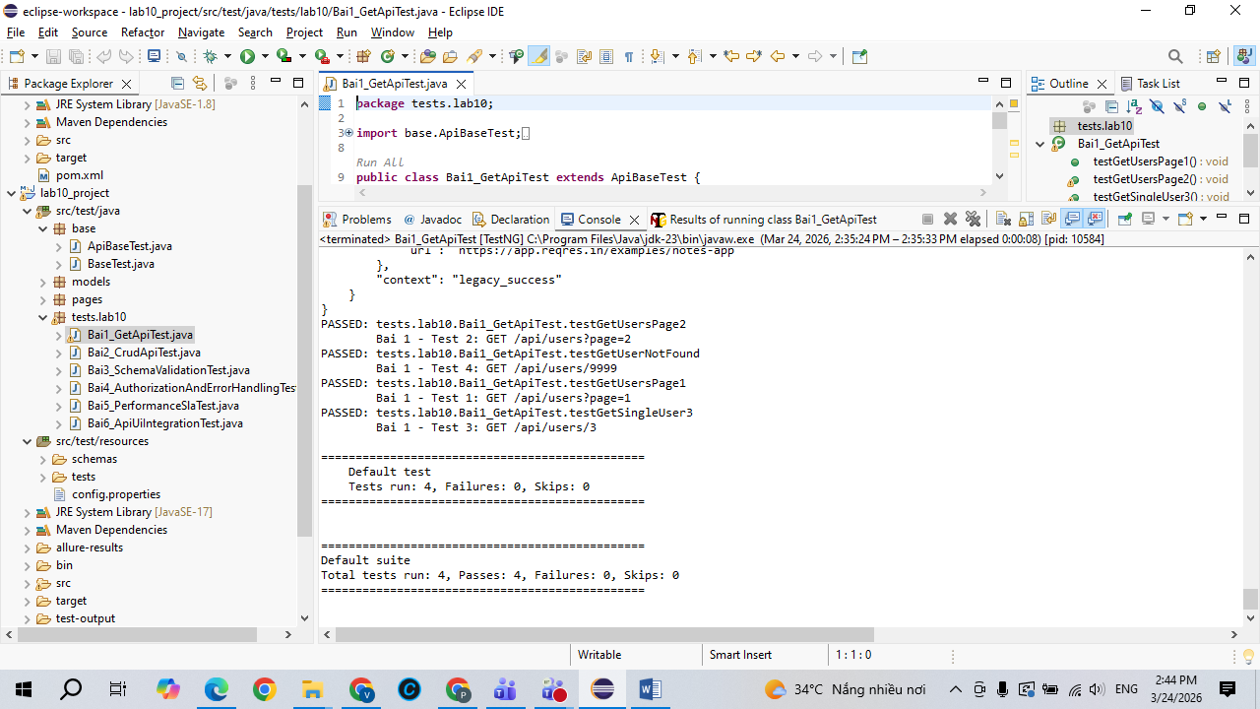
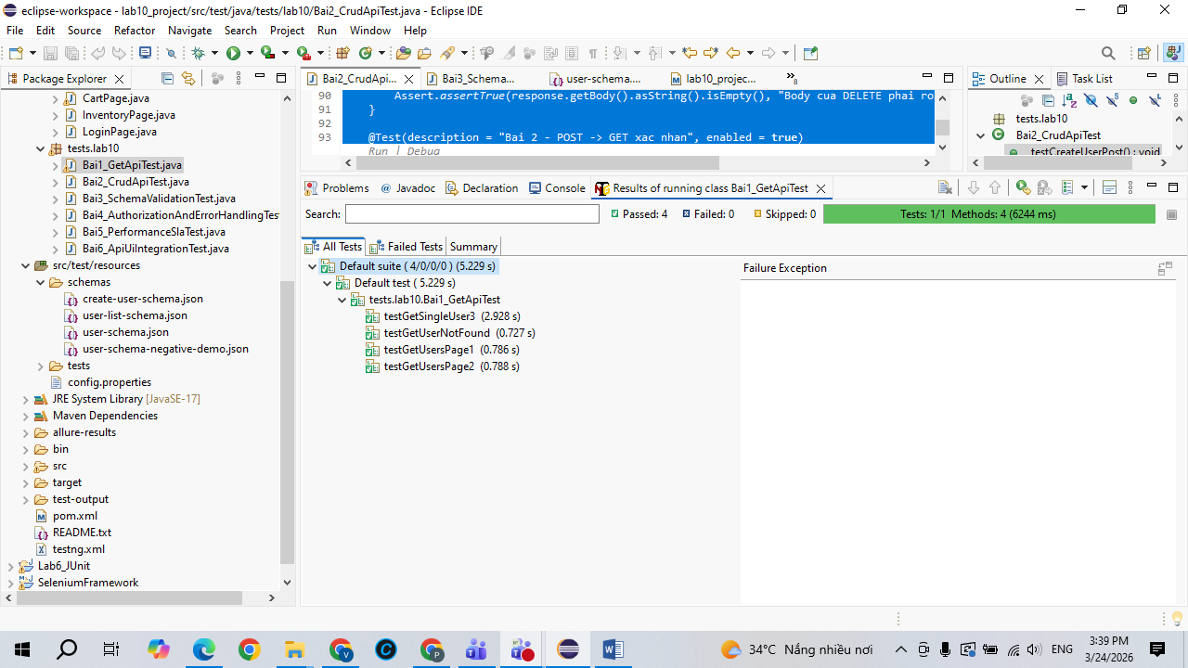
Bài 2:
Tạo file Bai2_CrudApiTest.java
package tests.lab10;

import base.ApiBaseTest;
import io.restassured.response.Response;
import models.CreateUserRequest;
import models.UserResponse;
import org.testng.Assert;
import org.testng.SkipException;
import org.testng.annotations.Test;

import static io.restassured.RestAssured.given;
import static org.hamcrest.Matchers.*;

public class Bai2_CrudApiTest extends ApiBaseTest {

@Test(description = "Bai 2 - POST tao user")
public void testCreateUserPost() {
CreateUserRequest requestBody = new CreateUserRequest("Nguyen Van A", "QA Engineer");

UserResponse response = given()
.spec(requestSpec)
.body(requestBody)
.when()
.post("/users")
.then()
.spec(responseSpec)
.statusCode(201)
.body("name", equalTo("Nguyen Van A"))
.body("job", equalTo("QA Engineer"))
.body("id", notNullValue())
.body("createdAt", notNullValue())
.extract()
.as(UserResponse.class);

Assert.assertNotNull(response.getId(), "ID khong duoc null");
Assert.assertNotNull(response.getCreatedAt(), "createdAt khong duoc null");
}

@Test(description = "Bai 2 - PUT cap nhat user")
public void testUpdateUserPut() {
CreateUserRequest requestBody = new CreateUserRequest("Tran Thi B", "Senior QA");

UserResponse response = given()
.spec(requestSpec)
.body(requestBody)
.when()
.put("/users/2")
.then()
.spec(responseSpec)
.statusCode(200)
.body("name", equalTo("Tran Thi B"))
.body("job", equalTo("Senior QA"))
.body("updatedAt", notNullValue())
.extract()
.as(UserResponse.class);

Assert.assertNotNull(response.getUpdatedAt(), "updatedAt khong duoc null");
Assert.assertNotEquals(response.getUpdatedAt(), response.getCreatedAt(), "updatedAt phai khac createdAt neu createdAt ton tai");
}

@Test(description = "Bai 2 - PATCH cap nhat mot phan")
public void testPartialUpdateUserPatch() {
CreateUserRequest requestBody = new CreateUserRequest();
requestBody.setJob("Lead QA");

given()
.spec(requestSpec)
.body(requestBody)
.when()
.patch("/users/2")
.then()
.spec(responseSpec)
.statusCode(200)
.body("job", equalTo("Lead QA"))
.body("updatedAt", notNullValue())
.body("name", anyOf(nullValue(), notNullValue()));
}

@Test(description = "Bai 2 - DELETE xoa user")
public void testDeleteUser() {
Response response = given()
.spec(requestSpec)
.when()
.delete("/users/2")
.then()
.statusCode(204)
.extract()
.response();

Assert.assertTrue(response.getBody().asString().isEmpty(), "Body cua DELETE phai rong hoan toan");
}

@Test(description = "Bai 2 - POST -> GET xac nhan", enabled = true)
public void testPostThenGetConfirm() {
CreateUserRequest requestBody = new CreateUserRequest("Le Van C", "Junior QA");

UserResponse createResponse = given()
.spec(requestSpec)
.body(requestBody)
.when()
.post("/users")
.then()
.statusCode(201)
.extract()
.as(UserResponse.class);

System.out.println("[INFO] ID vua tao tu POST: " + createResponse.getId());
throw new SkipException(
"ReqRes demo /api/users hien tai chi echo du lieu tao/cap nhat va KHONG persist, nen khong the GET lai dung user moi tao. " +
"Ban nen ghi ro limitation nay trong Word de tranh bi hieu nham."
);
}
}

Kết quả: Trong Bài 2, các thao tác POST, PUT, PATCH, DELETE đều thực thi thành công với mã trạng thái đúng như mong đợi. Riêng kịch bản POST rồi GET xác nhận được đánh dấu SKIP vì endpoint demo /api/users của ReqRes chỉ mô phỏng phản hồi tạo dữ liệu, không lưu bền vững bản ghi mới tạo. Do đó em ghi rõ giới hạn của môi trường test để tránh kết luận sai.
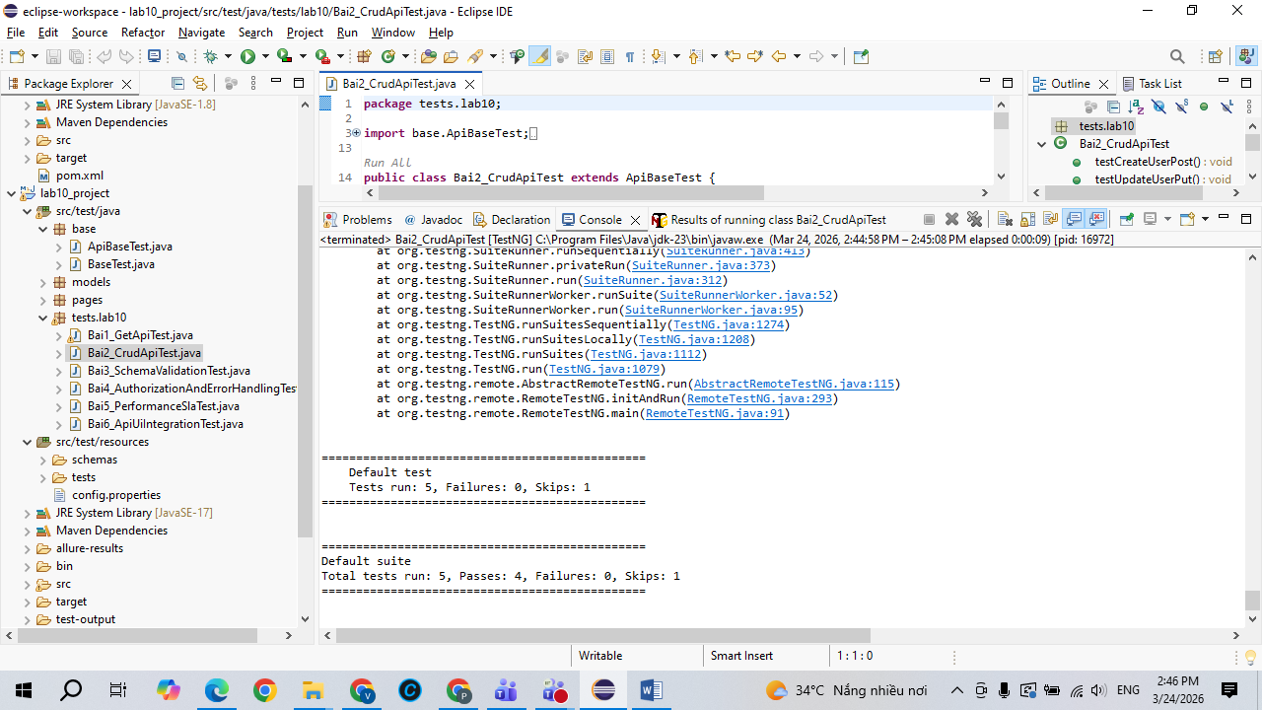
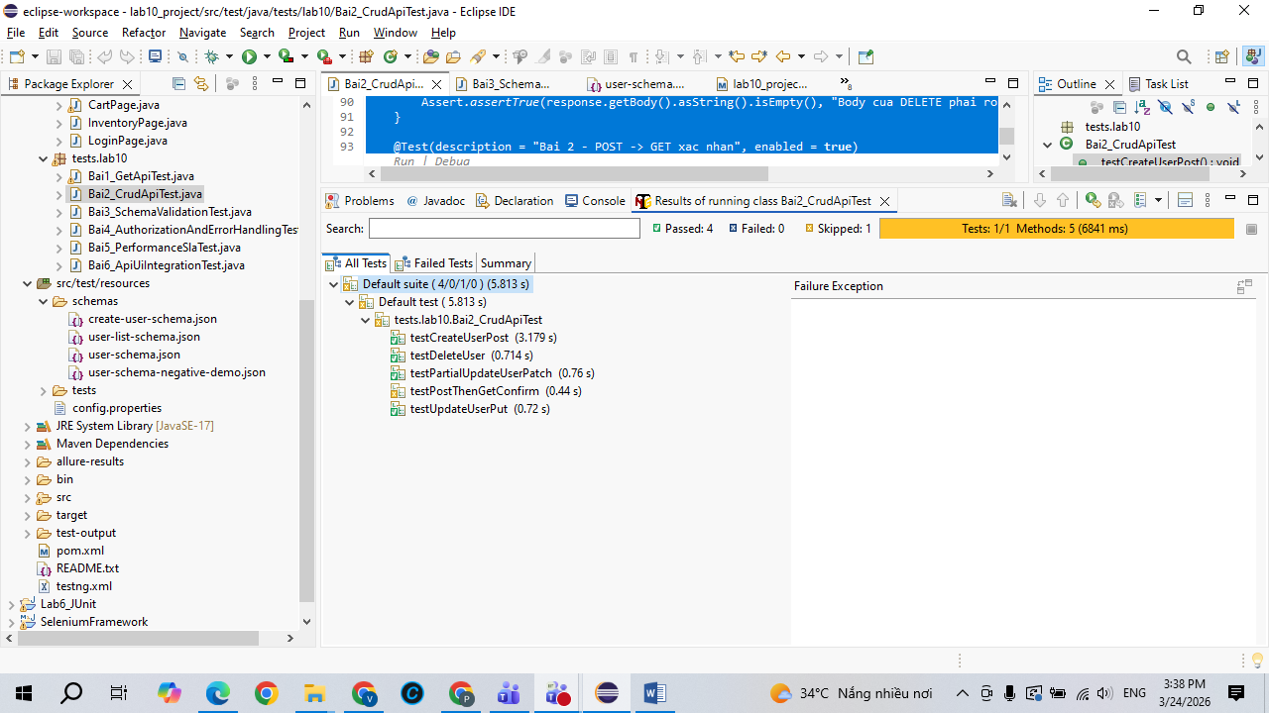
Bài 3:
Tạo file Bai3_SchemaValidationTest.java:
package tests.lab10;

import base.ApiBaseTest;
import org.testng.annotations.Test;

import static io.restassured.RestAssured.given;
import static io.restassured.module.jsv.JsonSchemaValidator.matchesJsonSchemaInClasspath;

public class Bai3_SchemaValidationTest extends ApiBaseTest {

@Test(description = "Bai 3 - Schema GET /api/users")
public void testUserListSchema() {
given()
.spec(requestSpec)
.queryParam("page", 2)
.when()
.get("/users")
.then()
.statusCode(200)
.body(matchesJsonSchemaInClasspath("schemas/user-list-schema.json"));
}

@Test(description = "Bai 3 - Schema GET /api/users/2")
public void testSingleUserSchema() {
given()
.spec(requestSpec)
.when()
.get("/users/2")
.then()
.statusCode(200)
.body(matchesJsonSchemaInClasspath("schemas/user-schema.json"));
}

@Test(description = "Bai 3 - Schema POST /api/users")
public void testCreateUserSchema() {
given()
.spec(requestSpec)
.body("{\"name\":\"Pham Thi D\",\"job\":\"Tester\"}")
.when()
.post("/users")
.then()
.statusCode(201)
.body(matchesJsonSchemaInClasspath("schemas/create-user-schema.json"));
}

@Test(description = "Bai 3 - Demo fail schema (tat test nay de suite PASS)", enabled = false)
public void testSchemaNegativeDemo() {
given()
.spec(requestSpec)
.when()
.get("/users/2")
.then()
.statusCode(200)
.body(matchesJsonSchemaInClasspath("schemas/user-schema-negative-demo.json"));
}
}
Tạo file create-user-schema.json:
{
"$schema": "http://json-schema.org/draft-07/schema#",
"type": "object",
"additionalProperties": false,
"required": ["name", "job", "id", "createdAt", "_meta"],
"properties": {
"name": {
"type": "string"
},
"job": {
"type": "string"
},
"id": {
"type": "string"
},
"createdAt": {
"type": "string"
},
"_meta": {
"type": "object",
"additionalProperties": false,
"required": [
"powered_by",
"docs_url",
"upgrade_url",
"example_url",
"variant",
"message",
"cta",
"context"
],
"properties": {
"powered_by": {
"type": "string"
},
"docs_url": {
"type": "string"
},
"upgrade_url": {
"type": "string"
},
"example_url": {
"type": "string"
},
"variant": {
"type": "string"
},
"message": {
"type": "string"
},
"cta": {
"type": "object",
"additionalProperties": false,
"required": ["label", "url"],
"properties": {
"label": {
"type": "string"
},
"url": {
"type": "string"
}
}
},
"context": {
"type": "string"
}
}
}
}
}
Tạo file user-list-schema.json:
{
"$schema": "http://json-schema.org/draft-07/schema#",
"type": "object",
"additionalProperties": false,
"required": ["page", "per_page", "total", "total_pages", "data", "support", "_meta"],
"properties": {
"page": {
"type": "integer"
},
"per_page": {
"type": "integer"
},
"total": {
"type": "integer"
},
"total_pages": {
"type": "integer"
},
"data": {
"type": "array",
"minItems": 1,
"items": {
"type": "object",
"additionalProperties": false,
"required": ["id", "email", "first_name", "last_name", "avatar"],
"properties": {
"id": {
"type": "integer"
},
"email": {
"type": "string"
},
"first_name": {
"type": "string"
},
"last_name": {
"type": "string"
},
"avatar": {
"type": "string"
}
}
}
},
"support": {
"type": "object",
"additionalProperties": false,
"required": ["url", "text"],
"properties": {
"url": {
"type": "string"
},
"text": {
"type": "string"
}
}
},
"_meta": {
"type": "object",
"additionalProperties": false,
"required": [
"powered_by",
"docs_url",
"upgrade_url",
"example_url",
"variant",
"message",
"cta",
"context"
],
"properties": {
"powered_by": {
"type": "string"
},
"docs_url": {
"type": "string"
},
"upgrade_url": {
"type": "string"
},
"example_url": {
"type": "string"
},
"variant": {
"type": "string"
},
"message": {
"type": "string"
},
"cta": {
"type": "object",
"additionalProperties": false,
"required": ["label", "url"],
"properties": {
"label": {
"type": "string"
},
"url": {
"type": "string"
}
}
},
"context": {
"type": "string"
}
}
}
}
}
Tạo file user-schema.json:
{
"$schema": "http://json-schema.org/draft-07/schema#",
"type": "object",
"additionalProperties": false,
"required": ["data", "support", "_meta"],
"properties": {
"data": {
"type": "object",
"additionalProperties": false,
"required": ["id", "email", "first_name", "last_name", "avatar"],
"properties": {
"id": {
"type": "integer"
},
"email": {
"type": "string"
},
"first_name": {
"type": "string"
},
"last_name": {
"type": "string"
},
"avatar": {
"type": "string"
}
}
},
"support": {
"type": "object",
"additionalProperties": false,
"required": ["url", "text"],
"properties": {
"url": {
"type": "string"
},
"text": {
"type": "string"
}
}
},
"_meta": {
"type": "object",
"additionalProperties": false,
"required": [
"powered_by",
"docs_url",
"upgrade_url",
"example_url",
"variant",
"message",
"cta",
"context"
],
"properties": {
"powered_by": {
"type": "string"
},
"docs_url": {
"type": "string"
},
"upgrade_url": {
"type": "string"
},
"example_url": {
"type": "string"
},
"variant": {
"type": "string"
},
"message": {
"type": "string"
},
"cta": {
"type": "object",
"additionalProperties": false,
"required": ["label", "url"],
"properties": {
"label": {
"type": "string"
},
"url": {
"type": "string"
}
}
},
"context": {
"type": "string"
}
}
}
}
}
Kết quả: Ở Bài 3, em sử dụng JSON Schema Validation để kiểm tra cấu trúc response của các API GET danh sách user, GET chi tiết user và POST tạo user. Ban đầu schema bị fail do response hiện tại của ReqRes có thêm trường _meta. Sau khi phân tích response thực tế, em cập nhật lại schema cho phù hợp nhưng vẫn giữ additionalProperties: false để đảm bảo kiểm tra chặt chẽ. Sau khi cập nhật, cả 3 test schema đều pass.
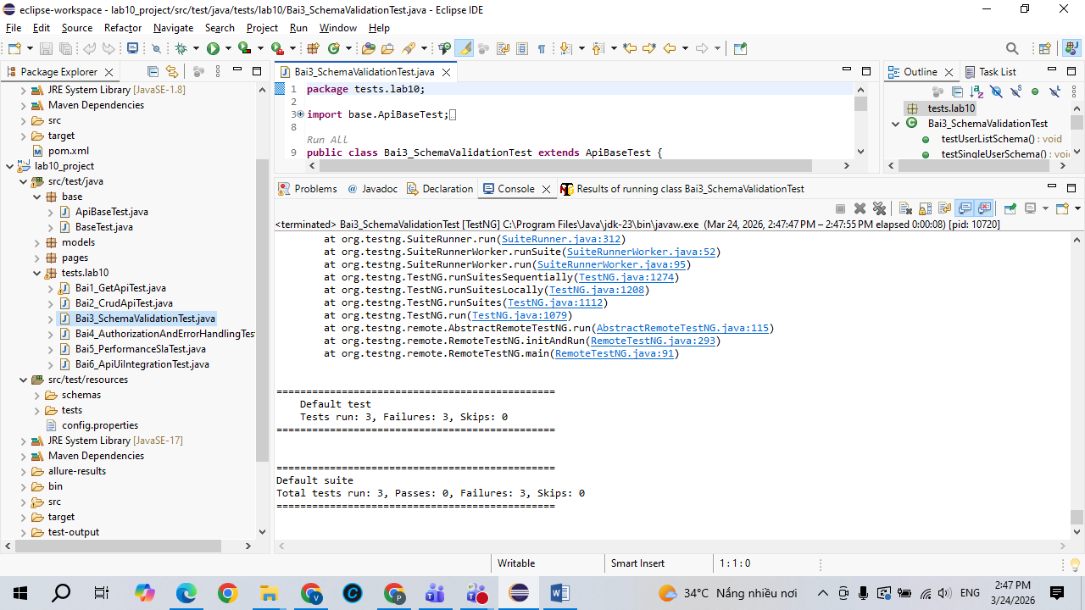
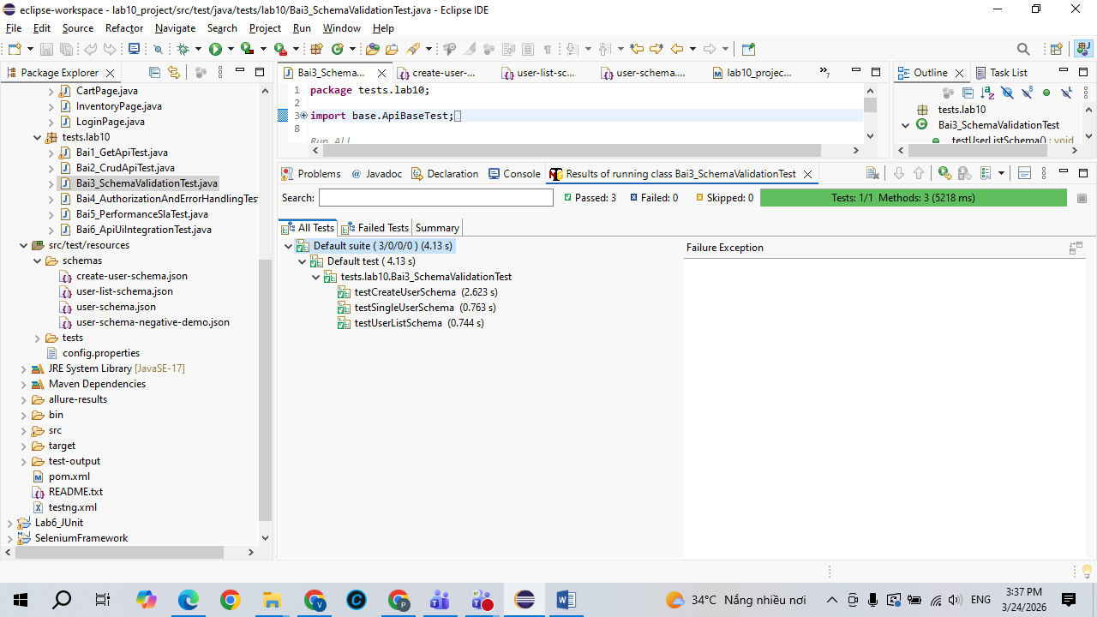
Bài 4:
Tạo file Bai4_AuthorizationAndErrorHandlingTest.java:
package tests.lab10;

import base.ApiBaseTest;
import io.restassured.response.ValidatableResponse;
import org.testng.Assert;
import org.testng.annotations.DataProvider;
import org.testng.annotations.Test;

import java.util.HashMap;
import java.util.Map;

import static io.restassured.RestAssured.given;
import static org.hamcrest.Matchers.*;

public class Bai4_AuthorizationAndErrorHandlingTest extends ApiBaseTest {

@Test(description = "Bai 4 - Login thanh cong")
public void testLoginSuccess() {
Map<String, String> body = new HashMap<>();
body.put("email", "eve.holt@reqres.in");
body.put("password", "pistol");

String token = given()
.spec(requestSpec)
.body(body)
.when()
.post("/login")
.then()
.statusCode(200)
.body("token", notNullValue())
.body("token", not(emptyString()))
.extract()
.jsonPath()
.getString("token");

Assert.assertFalse(token.isEmpty(), "Token khong duoc rong");
}

@Test(description = "Bai 4 - Login thieu password")
public void testLoginMissingPassword() {
Map<String, String> body = new HashMap<>();
body.put("email", "eve.holt@reqres.in");

given()
.spec(requestSpec)
.body(body)
.when()
.post("/login")
.then()
.statusCode(400)
.body("error", equalTo("Missing password"));
}

@Test(description = "Bai 4 - Login thieu email")
public void testLoginMissingEmail() {
Map<String, String> body = new HashMap<>();
body.put("password", "pistol");

given()
.spec(requestSpec)
.body(body)
.when()
.post("/login")
.then()
.statusCode(400)
.body("error", equalTo("Missing email or username"));
}

@Test(description = "Bai 4 - Register thanh cong")
public void testRegisterSuccess() {
Map<String, String> body = new HashMap<>();
body.put("email", "eve.holt@reqres.in");
body.put("password", "pistol");

given()
.spec(requestSpec)
.body(body)
.when()
.post("/register")
.then()
.statusCode(200)
.body("id", notNullValue())
.body("token", notNullValue())
.body("token", not(emptyString()));
}

@Test(description = "Bai 4 - Register thieu password")
public void testRegisterMissingPassword() {
Map<String, String> body = new HashMap<>();
body.put("email", "eve.holt@reqres.in");

given()
.spec(requestSpec)
.body(body)
.when()
.post("/register")
.then()
.statusCode(400)
.body("error", equalTo("Missing password"));
}

@DataProvider(name = "loginScenarios")
public Object[][] loginScenarios() {
return new Object[][]{
{"eve.holt@reqres.in", "pistol", 200, null},
{"eve.holt@reqres.in", "", 400, "Missing password"},
{"", "pistol", 400, "Missing email or username"},
{"notexist@reqres.in", "wrongpass", 400, "user not found"},
{"invalid-email", "pass123", 400, "user not found"}
};
}

@Test(dataProvider = "loginScenarios", description = "Bai 4 - Data driven login scenarios")
public void testLoginScenarios(String email, String password, int expectedStatus, String expectedError) {
Map<String, String> body = new HashMap<>();

if (email != null && !email.isEmpty()) {
body.put("email", email);
}
if (password != null && !password.isEmpty()) {
body.put("password", password);
}

ValidatableResponse response = given()
.spec(requestSpec)
.body(body)
.when()
.post("/login")
.then()
.statusCode(expectedStatus);

if (expectedError != null) {
response.body("error", containsString(expectedError));
} else {
response.body("token", not(emptyString()));
}
}
}

Kết quả: Trong Bài 4, em kiểm thử các tình huống đăng nhập và đăng ký thành công cũng như các trường hợp lỗi thường gặp như thiếu email, thiếu password và tài khoản không tồn tại. Ngoài ra em sử dụng @DataProvider để thực hiện kiểm thử dữ liệu đầu vào theo nhiều bộ dữ liệu khác nhau cho chức năng login. Kết quả cho thấy toàn bộ 10 lượt kiểm thử đều pass, chứng minh API xử lý đúng cả trường hợp hợp lệ lẫn không hợp lệ.
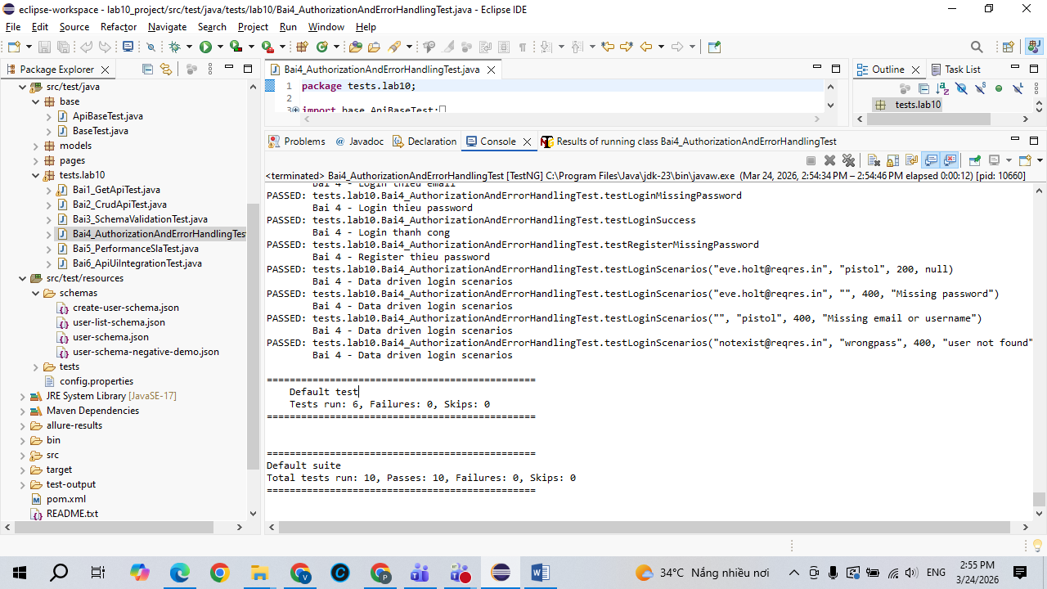
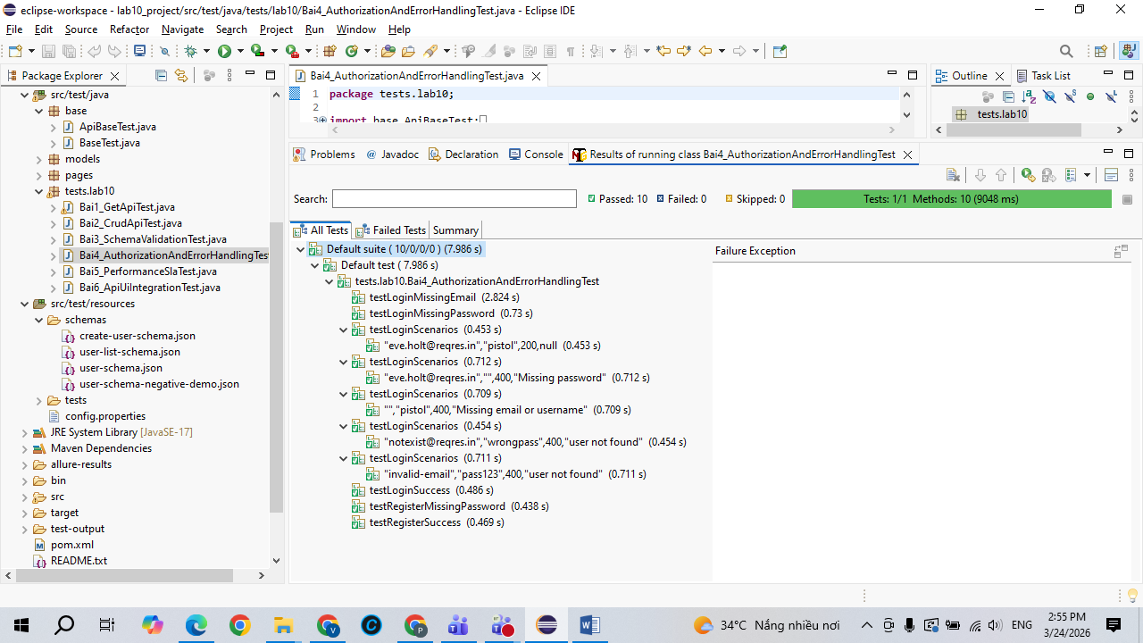
Bài 5:
Tạo file Bai5_PerformanceSlaTest.java:
package tests.lab10;

import base.ApiBaseTest;
import io.qameta.allure.Step;
import io.restassured.response.Response;
import org.testng.Assert;
import org.testng.annotations.DataProvider;
import org.testng.annotations.Test;

import java.util.ArrayList;
import java.util.Collections;
import java.util.HashMap;
import java.util.List;
import java.util.Map;

import static io.restassured.RestAssured.given;
import static org.hamcrest.Matchers.lessThan;

public class Bai5_PerformanceSlaTest extends ApiBaseTest {

@DataProvider(name = "slaEndpoints")
public Object[][] slaEndpoints() {
return new Object[][]{
{"GET", "/users", 200, 2000L},
{"GET", "/users/2", 200, 1500L},
{"POST", "/users", 201, 3000L},
{"POST", "/login", 200, 2000L},
{"DELETE", "/users/2", 204, 1000L}
};
}

@Step("Goi {method} {endpoint} - SLA: {maxMs}ms")
public Response callApiWithSla(String method, String endpoint, int expectedStatus, long maxMs) {
Map<String, String> body = new HashMap<>();

if ("POST".equalsIgnoreCase(method) && "/users".equals(endpoint)) {
body.put("name", "Bui Van E");
body.put("job", "Automation Tester");
}

if ("POST".equalsIgnoreCase(method) && "/login".equals(endpoint)) {
body.put("email", "eve.holt@reqres.in");
body.put("password", "pistol");
}

io.restassured.specification.RequestSpecification spec = given().spec(requestSpec);
if (!body.isEmpty()) {
spec.body(body);
}

Response response = spec
.when()
.request(method, endpoint)
.then()
.statusCode(expectedStatus)
.time(lessThan(maxMs))
.extract()
.response();

System.out.println("[SLA] " + method + " " + endpoint + " mat " + response.time() + "ms");
return response;
}

@Test(dataProvider = "slaEndpoints", description = "Bai 5 - Kiem thu SLA cho cac endpoint")
public void testSlaForEndpoints(String method, String endpoint, int expectedStatus, long maxMs) {
Response response = callApiWithSla(method, endpoint, expectedStatus, maxMs);

if ("GET".equals(method) && "/users".equals(endpoint)) {
Assert.assertTrue(response.jsonPath().getList("data").size() >= 1, "Danh sach user phai co it nhat 1 phan tu");
}

if ("GET".equals(method) && "/users/2".equals(endpoint)) {
Assert.assertEquals((int) response.jsonPath().getInt("data.id"), 2, "ID user phai bang 2");
}

if ("POST".equals(method) && "/users".equals(endpoint)) {
Assert.assertNotNull(response.jsonPath().getString("id"), "POST /users phai tra ve id");
}

if ("POST".equals(method) && "/login".equals(endpoint)) {
Assert.assertNotNull(response.jsonPath().getString("token"), "POST /login phai tra ve token");
}

if ("DELETE".equals(method) && "/users/2".equals(endpoint)) {
Assert.assertTrue(response.asString().isEmpty(), "DELETE phai tra body rong");
}
}

@Test(description = "Bai 5 - Monitoring don gian GET /users 10 lan")
public void testMonitoringGetUsersTenTimes() {
List<Long> times = new ArrayList<>();

for (int i = 1; i <= 10; i++) {
Response response = given()
.spec(requestSpec)
.when()
.get("/users")
.then()
.statusCode(200)
.extract()
.response();

long time = response.time();
times.add(time);
System.out.println("[MONITOR] Lan " + i + ": " + time + "ms");
}

long min = Collections.min(times);
long max = Collections.max(times);
double average = times.stream().mapToLong(Long::longValue).average().orElse(0);

System.out.println("[MONITOR] MIN = " + min + "ms");
System.out.println("[MONITOR] MAX = " + max + "ms");
System.out.println("[MONITOR] AVG = " + average + "ms");

Assert.assertTrue(average < 3000, "Average response time khong duoc vuot 3000ms");
}
}

Kết quả: Trong Bài 5, em kiểm thử hiệu năng cơ bản của các API bằng cách đo thời gian phản hồi và so sánh với ngưỡng SLA đã đặt ra. Em thực hiện kiểm thử cho các endpoint GET, POST và DELETE, đồng thời xây dựng một bài test monitoring đơn giản bằng cách gọi API GET /users 10 lần liên tiếp để tính giá trị nhỏ nhất, lớn nhất và trung bình. Kết quả cho thấy toàn bộ các API đều đáp ứng ngưỡng SLA yêu cầu, trong đó thời gian trung bình của 10 lần gọi GET /users là 514.9ms.
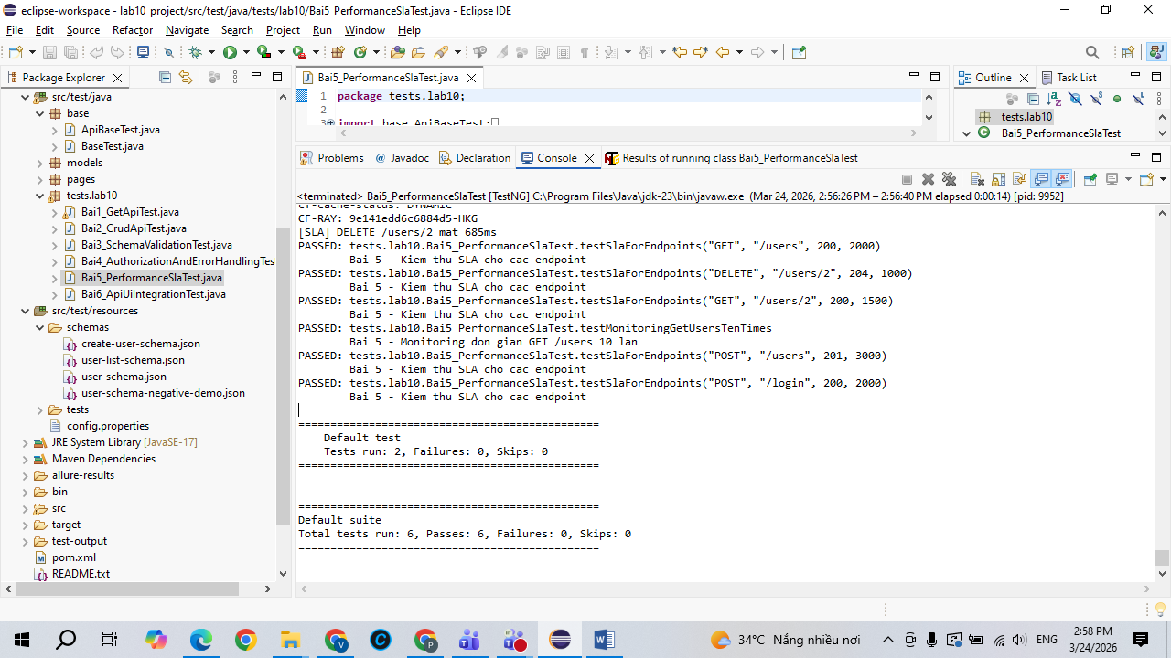
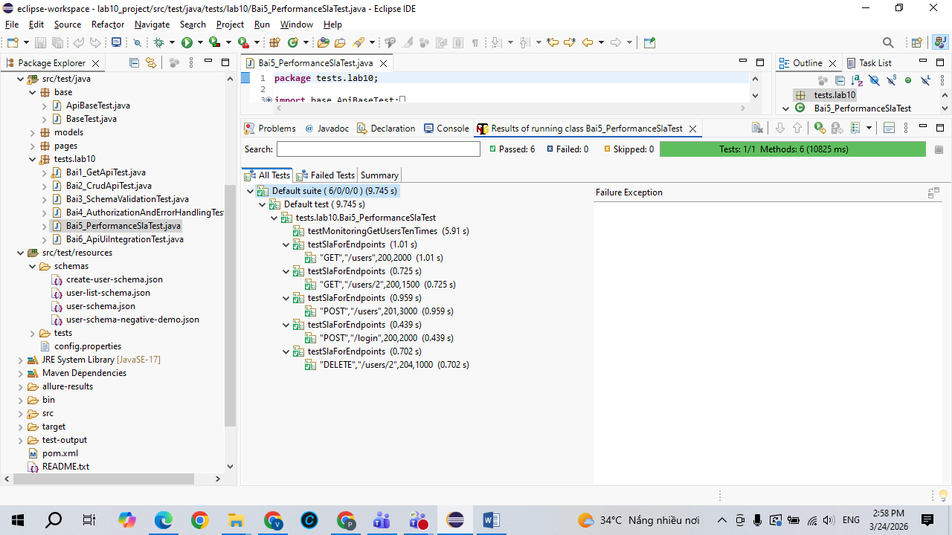
Bài 6:
Tạo file Bai6_ApiUiIntegrationTest.java:
package tests.lab10;

import base.BaseTest;
import io.restassured.builder.RequestSpecBuilder;
import io.restassured.filter.log.RequestLoggingFilter;
import io.restassured.filter.log.ResponseLoggingFilter;
import io.restassured.http.ContentType;
import io.restassured.specification.RequestSpecification;
import org.testng.Assert;
import org.testng.SkipException;
import org.testng.annotations.BeforeClass;
import org.testng.annotations.BeforeMethod;
import org.testng.annotations.Test;
import pages.CartPage;
import pages.InventoryPage;
import pages.LoginPage;

import java.util.HashMap;
import java.util.Map;

import static io.restassured.RestAssured.given;

public class Bai6_ApiUiIntegrationTest extends BaseTest {

private RequestSpecification requestSpec;
private String apiToken;
private boolean apiLoginPassed;
private boolean isApiAlive;

@BeforeClass(alwaysRun = true)
public void setupApiSpec() {
String apiKey = System.getProperty("reqres.api.key");

if (apiKey == null || apiKey.trim().isEmpty()) {
try (java.io.InputStream input = getClass().getClassLoader().getResourceAsStream("config.properties")) {
java.util.Properties props = new java.util.Properties();
if (input != null) {
props.load(input);
apiKey = props.getProperty("reqres.api.key");
}
} catch (Exception e) {
throw new RuntimeException("Khong doc duoc config.properties", e);
}
}

if (apiKey == null || apiKey.trim().isEmpty()) {
throw new RuntimeException("Chua co reqres.api.key trong config.properties");
}

requestSpec = new RequestSpecBuilder()
.setBaseUri("https://reqres.in")
.setBasePath("/api")
.setContentType(ContentType.JSON)
.addHeader("Accept", "application/json")
.addHeader("x-api-key", apiKey)
.addHeader("User-Agent", "reqres-qa-tests/1.0")
.addHeader("X-Reqres-Env", "prod")
.addFilter(new RequestLoggingFilter())
.addFilter(new ResponseLoggingFilter())
.build();
}

@BeforeMethod(alwaysRun = true)
public void prepareApiPreconditions() {
Map<String, String> loginBody = new HashMap<>();
loginBody.put("email", "eve.holt@reqres.in");
loginBody.put("password", "pistol");

try {
apiToken = given()
.spec(requestSpec)
.body(loginBody)
.when()
.post("/login")
.then()
.statusCode(200)
.extract()
.jsonPath()
.getString("token");

apiLoginPassed = apiToken != null && !apiToken.isEmpty();
System.out.println("[API PRECONDITION] Token nhan duoc: " + apiToken);
} catch (Exception e) {
apiLoginPassed = false;
apiToken = null;
System.out.println("[API PRECONDITION] Login fail: " + e.getMessage());
}

try {
int statusCode = given()
.spec(requestSpec)
.when()
.get("/users")
.then()
.extract()
.statusCode();

isApiAlive = (statusCode == 200);
System.out.println("[API HEALTH] ReqRes alive = " + isApiAlive);
} catch (Exception e) {
isApiAlive = false;
System.out.println("[API HEALTH] ReqRes check fail: " + e.getMessage());
}
}

@Test(description = "Bai 6 - Precondition login API phai pass")
public void testApiPreconditionMustPass() {
if (!apiLoginPassed) {
throw new SkipException("API login that bai -> bo qua UI test");
}
Assert.assertNotNull(apiToken, "Token khong duoc null");
Assert.assertFalse(apiToken.isEmpty(), "Token khong duoc rong");
}

@Test(dependsOnMethods = "testApiPreconditionMustPass", description = "Bai 6A - API precondition -> UI login")
public void testUiLoginWhenApiPreconditionPasses() {
LoginPage loginPage = new LoginPage(getDriver());
loginPage.open();
loginPage.login("standard_user", "secret_sauce");

Assert.assertTrue(getDriver().getCurrentUrl().contains("inventory"), "URL sau dang nhap phai chua inventory");
Assert.assertEquals(getDriver().getTitle(), "Swag Labs", "Title trang phai la Swag Labs");
}

@Test(description = "Bai 6B - Full integration flow API check + UI verification")
public void testFullIntegrationFlow() {
// Day la buoc API check: neu API khong song, bo qua toan bo UI test.
if (!isApiAlive) {
throw new SkipException("ReqRes khong song -> bo qua test UI");
}

// Day la buoc UI action: mo trang dang nhap SauceDemo va dang nhap bang form.
LoginPage loginPage = new LoginPage(getDriver());
loginPage.open();
loginPage.login("standard_user", "secret_sauce");

// Day la buoc assertion: xac nhan da vao inventory thanh cong.
InventoryPage inventoryPage = new InventoryPage(getDriver());
Assert.assertTrue(inventoryPage.isOnInventoryPage(), "Trang inventory phai load thanh cong");
// Day la buoc UI action: them 2 san pham vao gio hang.
inventoryPage.addItemByName("Sauce Labs Backpack");
inventoryPage.addItemByName("Sauce Labs Bike Light");

// Day la buoc assertion: badge gio hang phai bang 2.
Assert.assertEquals(inventoryPage.getCartItemCount(), 2, "Badge gio hang phai hien 2 san pham");

// Day la buoc UI action: mo gio hang.
CartPage cartPage = inventoryPage.goToCart();

// Day la buoc assertion: gio hang phai co dung 2 san pham vua them.
Assert.assertEquals(cartPage.getItemCount(), 2, "Trong gio hang phai co 2 san pham");
Assert.assertTrue(cartPage.hasItem("Sauce Labs Backpack"), "Gio hang phai co Backpack");
Assert.assertTrue(cartPage.hasItem("Sauce Labs Bike Light"), "Gio hang phai co Bike Light");
}
}
Tạo file CartPage.java:
package pages;

import java.time.Duration;
import java.util.List;

import org.openqa.selenium.By;
import org.openqa.selenium.TimeoutException;
import org.openqa.selenium.WebDriver;
import org.openqa.selenium.WebElement;
import org.openqa.selenium.support.ui.ExpectedConditions;
import org.openqa.selenium.support.ui.WebDriverWait;

public class CartPage {

private WebDriver driver;
private WebDriverWait wait;

private By cartList = By.className("cart_list");
private By cartItems = By.cssSelector(".cart_item");
private By itemNames = By.cssSelector(".inventory_item_name");
private By title = By.className("title");

public CartPage(WebDriver driver) {
this.driver = driver;
this.wait = new WebDriverWait(driver, Duration.ofSeconds(10));
}

public boolean isLoaded() {
try {
wait.until(ExpectedConditions.urlContains("cart"));
wait.until(ExpectedConditions.visibilityOfElementLocated(cartList));
wait.until(ExpectedConditions.visibilityOfElementLocated(title));
return true;
} catch (TimeoutException e) {
return false;
}
}

public int getItemCount() {
wait.until(ExpectedConditions.visibilityOfElementLocated(cartList));
List<WebElement> items = wait.until(
ExpectedConditions.visibilityOfAllElementsLocatedBy(cartItems));
return items.size();
}

public boolean hasItem(String expectedItemName) {
wait.until(ExpectedConditions.visibilityOfElementLocated(cartList));
List<WebElement> names = wait.until(
ExpectedConditions.visibilityOfAllElementsLocatedBy(itemNames));

for (WebElement itemName : names) {
if (itemName.getText().trim().equals(expectedItemName)) {
return true;
}
}
return false;
}
}
Tạo file InventoryPage.java:
package pages;

import java.time.Duration;
import java.util.List;

import org.openqa.selenium.By;
import org.openqa.selenium.NoSuchElementException;
import org.openqa.selenium.TimeoutException;
import org.openqa.selenium.WebDriver;
import org.openqa.selenium.WebElement;
import org.openqa.selenium.support.ui.ExpectedConditions;
import org.openqa.selenium.support.ui.WebDriverWait;

public class InventoryPage {

private WebDriver driver;
private WebDriverWait wait;

private By inventoryContainer = By.id("inventory_container");
private By inventoryItems = By.cssSelector(".inventory_item");
private By cartLink = By.className("shopping_cart_link");
private By cartBadge = By.className("shopping_cart_badge");
private By title = By.className("title");

public InventoryPage(WebDriver driver) {
this.driver = driver;
this.wait = new WebDriverWait(driver, Duration.ofSeconds(10));
}

public boolean isOnInventoryPage() {
try {
wait.until(ExpectedConditions.urlContains("inventory"));
wait.until(ExpectedConditions.visibilityOfElementLocated(inventoryContainer));
return true;
} catch (TimeoutException e) {
return false;
}
}

public String getPageTitleText() {
return wait.until(ExpectedConditions.visibilityOfElementLocated(title)).getText();
}

public void addItemByName(String itemName) {
wait.until(ExpectedConditions.visibilityOfElementLocated(inventoryContainer));
wait.until(ExpectedConditions.visibilityOfAllElementsLocatedBy(inventoryItems));

List<WebElement> items = driver.findElements(inventoryItems);

for (WebElement item : items) {
WebElement nameElement = item.findElement(By.className("inventory_item_name"));
String actualName = nameElement.getText().trim();

if (actualName.equals(itemName)) {
WebElement addButton = item.findElement(By.cssSelector("button"));
wait.until(ExpectedConditions.elementToBeClickable(addButton)).click();
wait.until(ExpectedConditions.textToBePresentInElement(addButton, "Remove"));
return;
}
}

throw new NoSuchElementException("Khong tim thay san pham: " + itemName);
}

public int getCartBadgeCount() {
try {
WebElement badge = wait.until(ExpectedConditions.visibilityOfElementLocated(cartBadge));
return Integer.parseInt(badge.getText().trim());
} catch (TimeoutException e) {
return 0;
}
}

public void openCart() {
wait.until(ExpectedConditions.elementToBeClickable(cartLink)).click();
}
public int getCartItemCount() {
return getCartBadgeCount();
}

public CartPage goToCart() {
openCart();
return new CartPage(driver);
}

}
Tạo file LoginPage.java:
package pages;

import org.openqa.selenium.By;
import org.openqa.selenium.WebDriver;

public class LoginPage {

private final WebDriver driver;

private final By usernameInput = By.id("user-name");
private final By passwordInput = By.id("password");
private final By loginButton = By.id("login-button");

public LoginPage(WebDriver driver) {
this.driver = driver;
}

public void open() {
driver.get("https://www.saucedemo.com/");
}

public void login(String username, String password) {
driver.findElement(usernameInput).sendKeys(username);
driver.findElement(passwordInput).sendKeys(password);
driver.findElement(loginButton).click();
}
}
Kết quả: Kết quả cho thấy đang bị failed 1 còn những test còn lại thì pass.
